Cz. 4 SPRZĘT INNY
l.p | Wyposażenie inne - opis | Zdjęcie | Ilość | Cena jednostkowa  brutto | Cena brutto
1 | Aparat fotograficzny Canon G15 lub równoważny z aparatem o parametrach:  Z systemem zapewniającym lepszą jakość zdjęć w słabym oświetleniu, wysokoczuła matryca CMOS o rozdzielczości 12.1 megapikseli, (f/1,8-2,8) obiektyw 28 mm z min. 5-krotnym zoomem, 4-stopniowy system Intelligent IS, wyświetlacz LCD, wizjer optyczny, pokrętło przednie, pełna ręczna regulacja i RAW, filmy Full HD, złącze HDMI-CEC, szybki autofokus, tryb Smart Auto i identyfikacja twarzy,tryb HDR,  Aparat musi być kompletny i gotowy do użytku. | 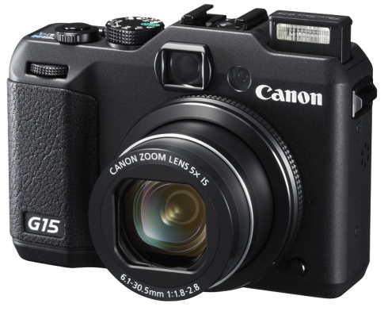 | 1 szt
2 | Lampa błyskowa 320 EX Canon lub równoważna z parametrami:  Liczba przewodnia 32 (m, ISO 100)  Lekka konstrukcja o niewielkich rozmiarach,Obrotowa głowica z ustawieniami kąta dla ogniskowych 24 i 50 mm , Wbudowana lampka LED ułatwiająca filmowanie, bezprzewodowa praca zdalna,Przycisk zdalnego wyzwalania ,Szybkie, bezgłośne ładowanie | 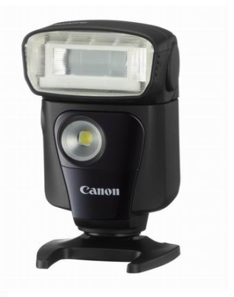 | 1 szt
3 | NIKON D7100 + OBIEKTYW NIKKOR 18-200 VR II lub równoważny z aparatem o parametrach:  Zaawansowana, wytrzymała i poręczna lustrzanka jednoobiektywowa z matrycą CMOS o rozdzielczości 24,1 mln pikseli, 51-punktowym systemem autofokusa, czułością ISO od 100 do 6400, możliwością fotografowania seryjnego z prędkością co najmniej 6 kl./s, trybem kadrowania 1,3x, funkcją nagrywania filmów Full HD D-Movie, trybem efektów specjalnych. | 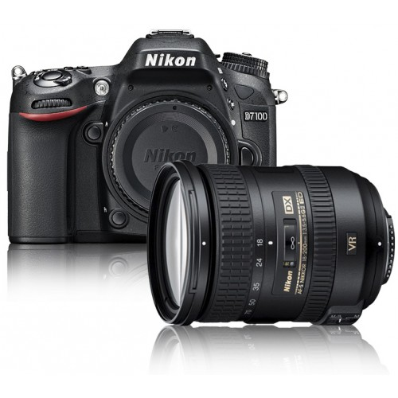 | 1 szt.
4 | Kamera Panasonic HC-X900  Kamera cyfrowa z przetwornikiem 3MOS z rozmiarem matrycy 1/4.1 cala. Co najmniej 3.5 calowy panoramiczny monitor LCD 3D (1,152,000 punktów). Możliwość instalacji kart pamięci SD, SDHC oraz SDXC. Wbudowany stabilizator obrazu. Posiada złącza USB, HDMI oraz AV. | 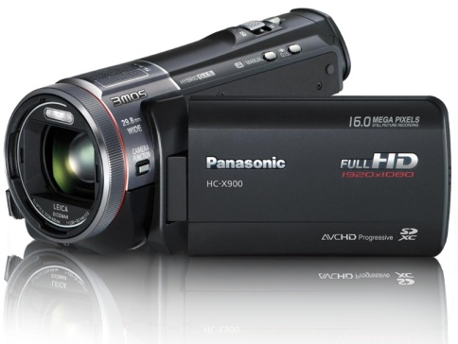 | 1 szt.
5 | Profesjonalny odkurzacz  głośność do 65 dB, co najmniej 8 stopni filtracji redukujący hałas i drgania silnika, min. 10 l pojemności worka (niskie koszty eksploatacji), długi kabel, dł. przewodu min.15 m, wąż ssący o długości min. 2,5 m, moc nom. min. 1200 W, podciśnienie co najmniej 29 kPa, użyteczna siła ssania – min. 425 W. | 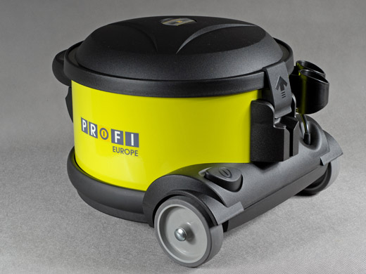 | 2 szt
6 | Odkurzacz piorący  służy do dogłębnego czyszczenia dywanów, podłóg twardych, ścian, mebli oraz tapicerki. Urządzenie może być stosowane także jako odkurzacz z funkcją odsysania cieczy. 230 V, ciśnienie co najmniej 210 mbar, wydajność nie mniej niż 68 l/min, moc 1400 W + 40 W, zbiornik min. 4 l / 4 l. | 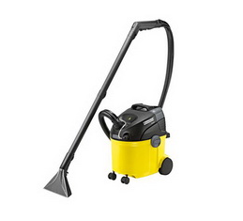 | 1 szt
7 | Wózek dwuwiaderkowy do sprzątania  Stelaż metalowy, chromowany, na kółkach, 2 wiadra 25l, wyciskarka do mopa | 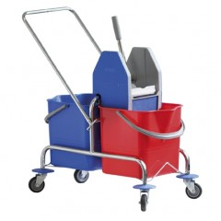 | 4 szt
8 | Drabina dwustopniowa  Kolor SREBRNY / SZARY.  Maksymalne obciążenie : 150kg  Wymiary Wys. - 82 cm ( rozłożona)  Wysokość - 97 cm ( złożona)  Szer. - 45 cm  Głęb. - 60cm (rozłożona)  Głęb. - 10 cm (złożona)  Odległ. drugiego stopnia od podł. - 48 cm  Rozmiar stopnia - 26 x 38 cm  Materiał: Konstrukcja – metal  Wykończenia - plastik | 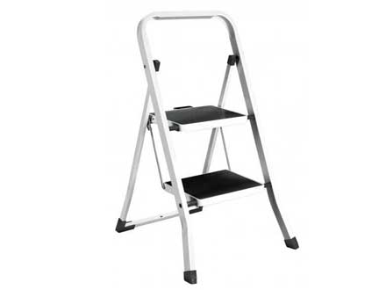 | 3 szt
9 | Drabina domowa aluminiowa 5-stopniowa 150kg ALW 405  Kolor SREBRNY / SZARY.  Maksymalne obciążenie : 150kg  Wymiary Wys. - 82 cm ( rozłożona)  Wysokość – 171.3 cm ( złożona)  Szer. - 45 cm  Głęb. - 99cm (rozłożona)  Materiał: Konstrukcja – metal  Wykończenia - plastik | 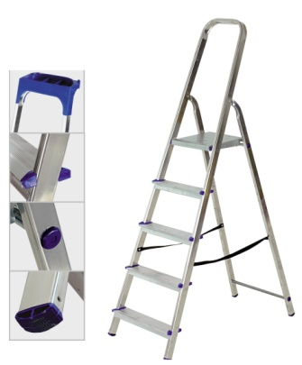 | 2 szt
10 | Żelazko parowe, moc min. 2500W, wyposażone w automatyczny wyłącznik, blokadę kapania, gumowaną podstawę i rączkę, stopę RESILIUM™ z 605 otworami i funkcją samoczyszczenia, funkcję wyrzutu pary i prasowania w pionie, min. 3-metrowy kabel, | 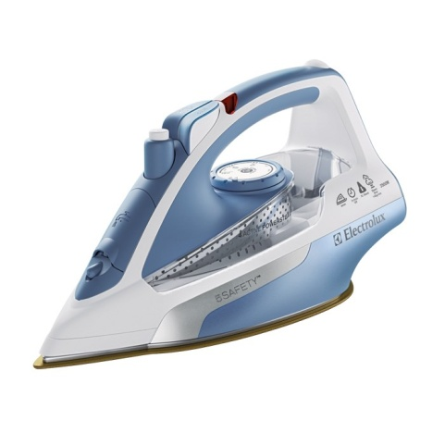 | 1 szt
11 | Deska do prasowania z min. trzystopniową regulacją wysokości, podstawką na żelazko, blokadą bezpieczeństwa uniemożliwiającą przypadkowe złożenie podczas prasowania. | 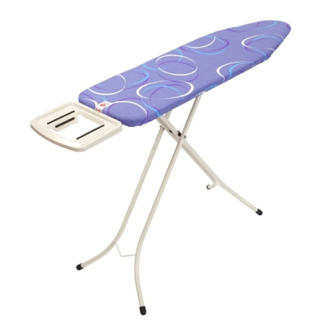 | 1 szt
12 | Popielnica z koszem wykonana z metalu w kolorze satyna mat, zdejmowana popielniczka, poj.kosza 17 l, wym .śr.260x wys.620mm, do uzytku na zewnatrz budynku | 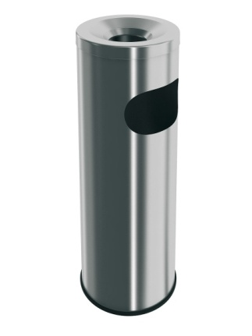 | 5 szt
13 | Wycieraczka wejściowa wym. 90x150 brązowa. Wzór jodełkowy. Spód antypoślizgowy (podłoże gumowe lub z odpowiedniego tworzywa sztucznego) zabezpiecza wycieraczkę przed przemieszczeniem. Grubość 10 mm. | 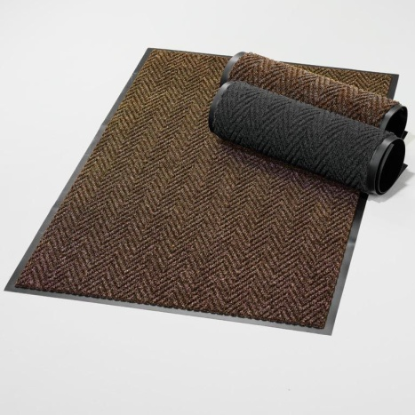 | 6 szt
14 | Wycieraczka wejściowa wym. 120x180xbrązowa. Wykonana z impregnowanej „tkaniny”, wzór jodełkowy lub gładki, spód antypoślizgowy (podłoże gumowe lub z odpowiedniego tworzywa sztucznego) zabezpieczający wycieraczkę przed przemieszczeniem. Grubość 10 mm. |  | 3 szt
15 | Kosz na śmieci. Wykonany z mocnego plastiku. Płaski tył umożliwia postawienie kosza przy ścianie. Specjalnie wyprofilowane rondo ułatwia wrzucanie i usuwanie śmieci. Na płaskiej stronie wygodna rączka do przenoszenia kosza w dowolne miejsce. Pojemność:15-18 litrów. Wymiary: średnica 300-310 mm x wysokość 340-370 mm. Kolor - jasny szary/kremowy | 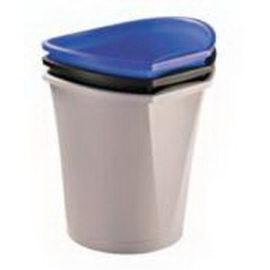 | 10 szt
16 | Kosz z pedałem poj. ok. 13-15l , dobrze dopasowana pokrywa, z metalowym uchwytem do przenoszenia, wkład plastikowy odporny na przeciekanie, obudowa wykonana ze stali nierdzewnej w kolorze satyna mat | 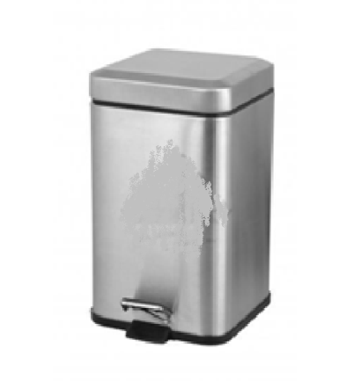 | 10szt
17 | Kosz łazienkowy wieszany na ścianie biały, poj. 50 l.wym wys.60-63 x szer.36-40 x 27-29, całkowicie schowany worek na odpady- z montażem | 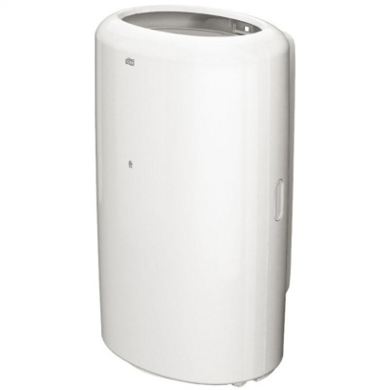 | 10 szt
18 | Dozownik do mydła w płynie. Wykonany z trwałego tworzywa ABS w kolorze białym. Wyposażony w mechanizm który zapobiega kapaniu. Przeznaczony na jednorazowe butelki o pojemności 1l. Zamykany na kluczyk, zamek wykonany z galwanizowanej stali z montażem. | 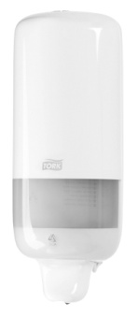 | 14 szt
19 | Dozownik do papieru toaletowego dostosowany do papieru toaletowego jumbo roli. Wykonany z trwałego tworzywa ABS w kolorze białym. Wyposażony w hamulec zapobiegający nadmiernemu rozwijaniu rolki. Średnica jumbo roli 19 cm. Zamykany na kluczyk z galwanizowanej stali. Ząbki z włókna szklanego zapewniające łatwiejsze odrywanie papieru z montażem | 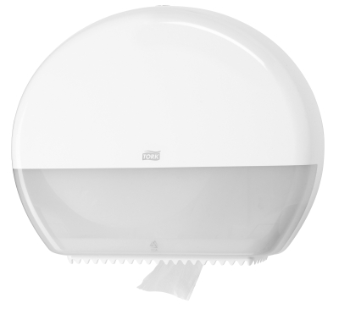 | 14 szt
20 | Dozownik do ręczników w składce ZZ. Wykonany z trwałego tworzywa ABS w kolorze białym. Boczny system uzupełniania. Pojemność min. 500 - 700 szt. ręczników typu ZZ z montażem. | 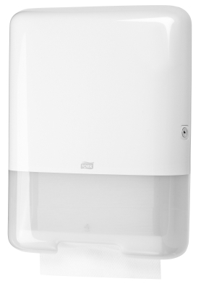 | 14 szt
21 | Lodówka  (chłodziarko-zamrażarka ) bez zabudowy, z zamrażalnikiem u góry, szer. 54-56 cm, poj. całk. ok. 230 l (zamrażarka pojemność ok. 44l.), z automatycznym rozmrażaniem chłodziarki, sterowana mechanicznie.  Wys. 140-145. cm szer. 54-56 cm głęb.60.cm Kolor Biały  Klasa energetyczna A+ Poziom hałasu max. 40dB Oświetlenie wnętrza. | 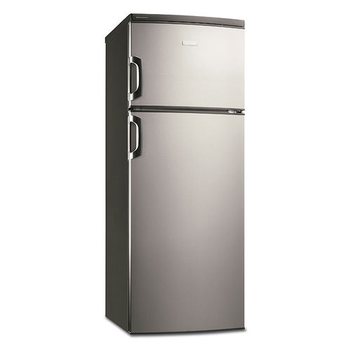 | 2 szt
22 | Laptop – komputer przenośny  Zgodnie z opisem przedmiotu zamówienia załączonym do SIWZ | 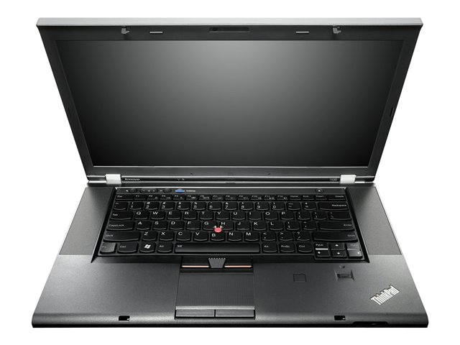 | 2 szt
23 | Komputer stacjonarny  Zgodnie z opisem przedmiotu zamówienia załączonym do SIWZ | 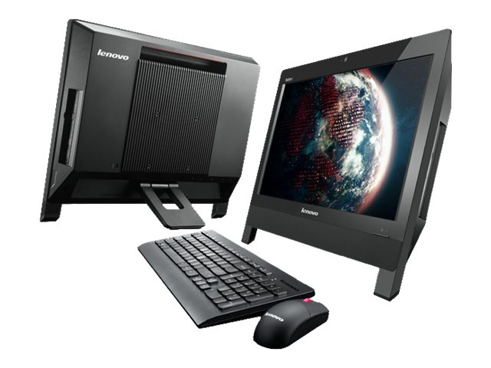 | 6 szt
24 | Urządzenie biurowe wielofunkcyjne  Zgodnie z opisem przedmiotu zamówienia załączonym do SIWZ | 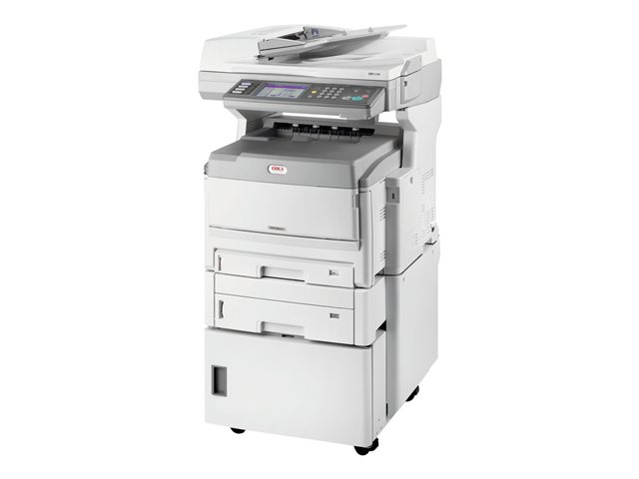 | 1 szt
25 | Urządzenie biurowe wielofunkcyjne  Zgodnie z opisem przedmiotu zamówienia załączonym do SIWZ | 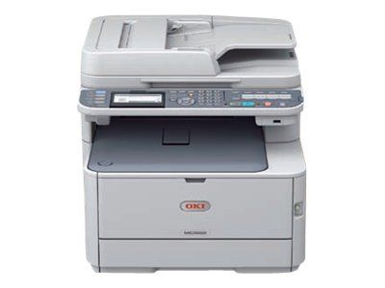 | 4 szt
26 | Ekspres do kawy  ciśnienie: 15 bar  pojemność: min. 2.4 l  technologia Cappuccinatore  Dł. w mm 450-460  Szer. w mm 380-400  Wys.w mm 390-400  Pojemnik na wodę 2,4l  Zbiornik na kawę co najmniej 250 gr  Zbiornik na kawę zużytą co najmniej 30 porcji  Młynek z regulacją stopnia zmielenia  Regulacja ilości kawy zużywanej na 1 zaparzenie 6-9g, Taca do odstawiania filiżanek  Aktywna taca do podgrzewania filiżanek, Wyświetlacz  Regulowany wylot kawy  Szybka para  Dysza pary/gorącej wody  Cappuccinatore  Jednoczesne parzenie 2 filiżanek  Wybór:  ilości kawy , gorącej wody  spienionego mleka  Automatyczne odkamienianie  Timer  Licznik  Zasilanie prądu 230V | 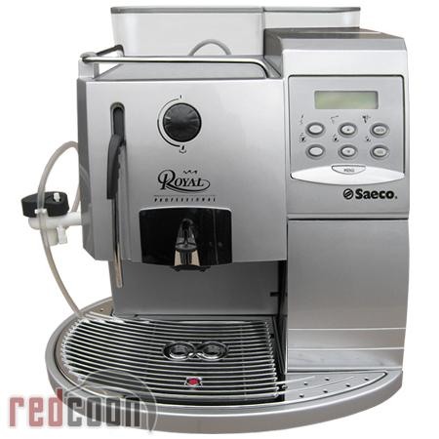 | 2 szt
27 | Ekspres do kawy  Ciśnienie pompy 15 bar.  Wymiary (mm) (szer.-wys.-gł.) 355-380-460 (+/- 5 cm). Młynek z regulacją stopnia zmielenia  Regulacja ilości kawy zużywanej na 1 zaparzenie (6,5 - 9,5 g) Pojemność pojemnika na kawę w ziarnach: min. 350 g  Pojemność pojemnika na kawę zużytą (porcje): min. 20 , Wyjmowany zbiornik na wodę/pojemność ok. 2 l - wraz z filtrem wodnym , Taca do ustawiania filiżanek- ustawiana na dotyk / elektrycznie/ Aktywna taca do podgrzewania filiżanek  Szybka Para. Osobna dysza gorącej wody Oświetlenie filiżanek Obrotowa podstawa , Elektroniczna regulacja ilości kawy w filiżance , Jednoczesne parzenie 2 filiżanek / wszystkich produktów / Sygnalizowanie konieczności odkamienienia Automatyczne usuwanie osadów wapiennych, kolor obudowy srebrzysty. | 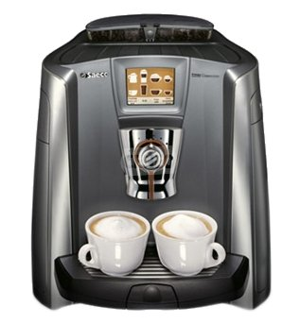 | 1szt
28 | Czajnik elektryczny  1,5 litra ,  Element grzejny: płaska grzałka płytowa  Moc: ok. 2400 W  Wykonanie: tworzywo sztuczne  Automatyczny wyłącznik. | 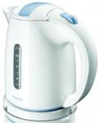 | 7 szt
29 | Kuchenka mikrofalowa  Pojemność 20l, moc mikrofal 700W, moc grila 900W, średnica talerza obrotowego 240-250 mm, regulacja mocy, sterowanie mechaniczne, gotowanie kombinowane w 3 wariantach, grill kwarcowy, funkcja podgrzewania, rozmrażanie, wnętrze metalowe, kompaktowe rozmiary. | 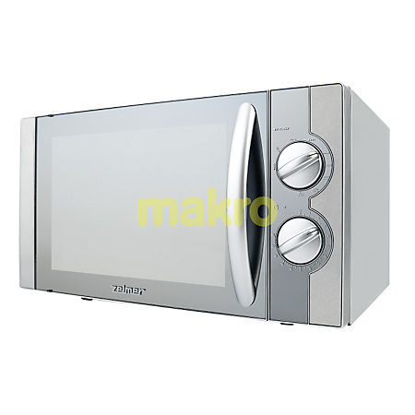 | 2 szt
30 | Tablica typu Flipchart -powierzchnia suchościeralna-magnetyczna  -blat wzmocniony białą płytą z MDF  -wyposażony w wielofunkcyjną półkę umiejscowioną z tyłu tablicy,  -sprężynujący docisk z regulowanym rozstawem bolców do bloków  - dwa wysuwane ramiona do mocowania plansz  -podstawa - trójnożny stojak z regulacją wysokości  -półka na markery  -kolor srebrno granatowy  -rozmiar 72x103 | 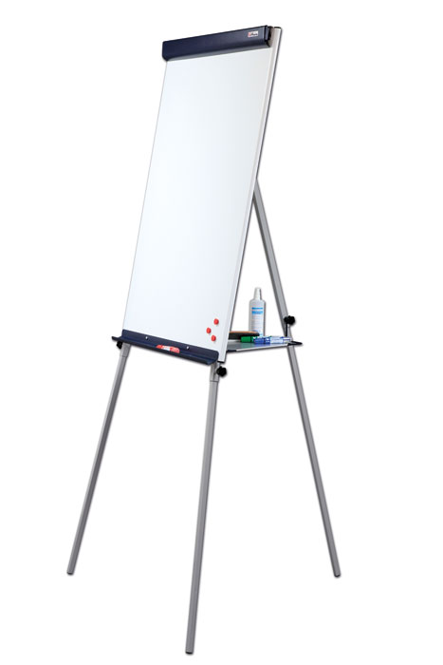 | 6 szt
 |  |  | Razem

